Informatīvais ziņojums
“Par 2018.gada kopējo pašvaldību aizņēmuma limitu”

Informatīvais ziņojums sagatavots saskaņā ar Likuma par budžetu un finanšu vadību 41.panta piekto daļu.

Situācijas raksturojums.

Likumā “Par valsts budžetu 2018.gadam” (Finanšu ministrijas programma 42.00.00 “Valsts budžeta aizdevumi un to atmaksāšana”) ir noteikts valsts budžeta aizdevumu kopējais palielinājums 334,5 milj. EUR apmērā, t.sk. pašvaldību aizņēmumu kopējais palielinājums 118,1 milj. EUR apmērā. Pašvaldību 2018.gada galvojumu kopējais palielinājums savu kapitālsabiedrību aizņēmumiem ir noteikts 56,9 milj. EUR apmērā. Finanšu ministram ir tiesības mainīt pašvaldībām noteikto kopējo pieļaujamo aizņēmumu un galvojumu palielinājumu, nepārsniedzot šo palielinājumu kopsummu.
Kopējais pieļaujamais izsniedzamo valsts budžeta aizdevumu apmērs 2018.gadā ir 434,7 milj. EUR, kas ietver minēto aizdevumu kopējo palielinājumu 334,5 milj. EUR un iepriekšējos gados izsniegtās valsts aizdevumu plānotās atmaksas 100,2 milj. EUR. Valsts aizdevumu un to atmaksu sarakstu nosaka finanšu ministrs ar rīkojumu.
Pēdējos gados būtiski ir pieaudzis pašvaldību aizņēmumu pieprasījumu apjoms un skaits.
Attēls Nr.1
Pašvaldību aizņēmumu pieprasījumu kopējais apmērs, milj. euro
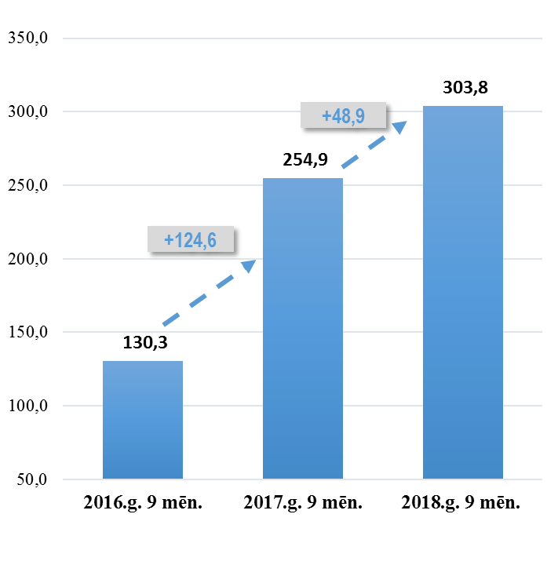
Pašvaldību aizņēmumu pieprasījumu pieaugums galvenokārt saistāms gan ar aktīvu Eiropas Savienības fondu un citu ārvalstu finanšu palīdzības līdzfinansētu projektu īstenošanu (turpmāk ES projekti), gan ar ES fondu ierobežotās projektu iesniegumu atlases projektu priekšfinansēšanu pirms līguma noslēgšanas ar sadarbības iestādi (aizņēmuma mērķis no 2018.gada), kā arī ar aktīvāku pārējo investīciju projektu īstenošanu. Vienlaikus aizņēmumu apjoma pieaugums skaidrojams arī ar projektu sadārdzinājumu, kā rezultātā ir pieaugušas projekta izmaksas.
Attēls Nr.2
Pašvaldību aizņēmumu pieprasījumu kopējie apmēri sadalījumā pa valsts budžeta likumā noteiktajiem mērķiem 2018.gada 9 mēnešos, milj. euro

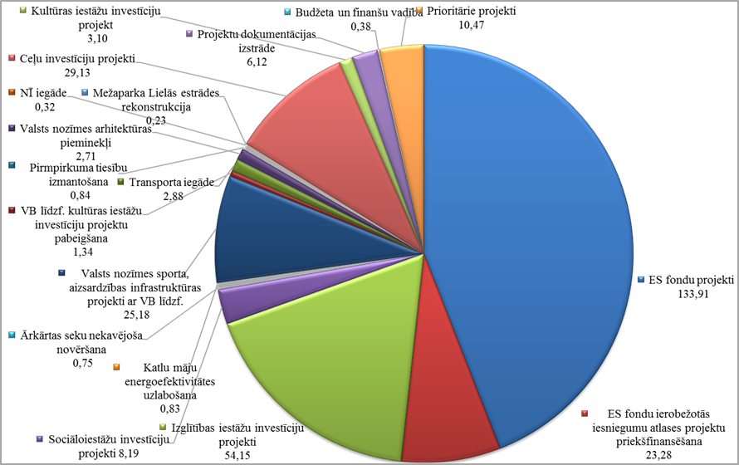

Līdz šim pieļaujamā aizņēmuma limita ietvaros ikvienai pašvaldībai nodrošināti aizņēmumu resursi ES līdzfinansēto projektu un pārējo investīciju projektu īstenošanai, vienlaikus nodrošinot stingru un fiskāli atbildīgu aizņēmumu saistību uzņemšanās un izpildes procesu:
- Pašvaldības uzņemtās aizņēmuma saistības pilda atbilstoši noslēgtajiem aizņēmumu atmaksas grafikiem.
- Nevienai no pašvaldībām uzņemto saistību apmērs (2018.gadā atmaksājamās summas) nepārsniedz 15% no 2018.gada pašvaldību plānotajiem pamatbudžeta ieņēmumiem.

Prognozējot 2018.gada faktisko aizņēmumu izpildi pašvaldībām, ir:
- Izvērtēta valsts budžeta aizdevumu izpilde - 2018.gada 9 mēnešos kopumā ir izsniegti valsts budžeta aizdevumi 179,3 milj. EUR apmērā, kas ir 41,2% no kopējā plānotā valsts budžeta aizdevuma apjoma 2018.gadam. Lielākais apjoms 173,9 milj. EUR apmērā jeb 40% no kopējā plānotā valsts budžeta aizdevuma apjoma ir izsniegtie aizdevumi pašvaldībām, kas savukārt veido 73,4% no kopējā pieļaujamā aizdevuma apjoma pašvaldībām.
- Aktualizēta informācija par pašvaldību aizņēmumu atmaksām - salīdzinot ar sākotnējo 2018.gada plānu, tās ir palielinājušās par 22,7 milj. EUR (9 mēnešu fakts un 3 mēnešu plāns atbilstoši noslēgtajiem aizdevumu atmaksas grafikiem).
- Izvērtēti pašvaldībām faktiski izsniegto aizņēmumu apmēri - lielākais pašvaldību aizņēmumu izpildes īpatsvars ir gada pēdējā ceturksnī (2016., 2017.gadā vidēji 46,2% no kopējā izsniegtā aizņēmuma apmēra).
Vienlaikus saskaņā ar Ministru kabineta 2016.gada 2.augusta rīkojuma Nr.433 “Par konceptuālo ziņojumu “Par Mežaparka Lielās estrādes Ostas prospektā 11, Rīgā, būvniecību”” 2.punktu, Ministru kabinets ir atbalstījis, ka Rīgas dome ņem aizņēmumu Valsts kasē, lai nodrošinātu minētā projekta īstenošanu. Atbilstoši Rīgas domes 2018.gada 29.augusta lēmumam Nr.1501 (prot.Nr.33, 75.§) nepieciešamais aizņēmuma apmērs investīciju projekta “Mežaparka Lielās estrādes rekonstrukcija” B daļas 1.posma īstenošanai ir 41 milj. EUR, tajā skaitā 2018.gadā 4,5 milj. EUR, 2019.gadā 25,5 milj. EUR, 2020.gadā 10,9 milj. EUR.
Saglabājot minēto pašvaldību aizņēmumu izpildes tendenci, nepieciešamo aizņēmuma apmēru 2018.gadā investīciju projekta “Mežaparka Lielās estrādes rekonstrukcija” B daļas 1.posma īstenošanai un ņemot vērā aktualizētās pašvaldību aizņēmumu atmaksas, prognozējams, ka 2018.gada faktiskā pašvaldību aizņēmumu izpilde būs 305,7 milj. EUR. Līdz ar to nepieciešams palielināt pašvaldību aizņēmumu kopējo palielinājumu par 58,7 milj. EUR, pārdalot to no citiem valsts aizdevuma saņēmējiem 2018.gadam noteiktā valsts budžeta aizdevumu kopējā palielinājuma 334,5 milj. EUR ietvaros.

Riski pašvaldību aizņēmuma limita nepietiekamības gadījumā:
- Netiks veikta aizdevumu izmaksa uzsākto investīciju projektu īstenošanai.
- 2018.gada 4.ceturksnī netiks izskatīti jauni aizņēmuma pieprasījumi.

Priekšlikumi.
- Lai pašvaldībām 2018.gada 4.ceturksnī nodrošinātu nepieciešamos aizņēmumus Eiropas Savienības līdzfinansēto projektu un investīciju projekta “Mežaparka Lielās estrādes rekonstrukcija” B daļas 1.posma īstenošanai, palielināt likuma "Par valsts budžetu 2018.gadam" 14.panta pirmajā daļā minēto pašvaldību aizņēmumu kopējo palielinājumu par 58 690 052 EUR, pārdalot to no citiem valsts aizdevuma saņēmējiem.

Tabula Nr.1.
Valsts budžeta aizdevumi

Rādītāji | 2018.gada plāns | Pārdale | 2018.gada plāns pēc pārdales
Aizdevumi (izsniegtie aizdevumi un izsniegto aizdevumu saņemtā atmaksa) | -334 457 337 | 0 | -334 457 337
Valsts budžeta izsniegtie aizdevumi | -434 688 091 | 0 | -434 688 091
1. Vispārējā valdība | -333 118 997 | 0 | -333 118 997
1.1. Valsts struktūras | -86 088 892 | 58 690 052 | -27 398 840
1.2. Pašvaldību struktūras | -247 030 105 | -58 690 052 | -305 720 157
2. Pārējie (ārpus vispārējās valdības) | -101 569 094 |  | -101 569 094
Valsts budžeta izsniegto aizdevumu saņemtā atmaksa | 100 230 754 | 0 | - 230 754

- Ievērojot normatīvajos aktos noteikto pašvaldību aizņemšanās kārtību, 2018.gada 4.ceturksnī jaunas pašvaldību aizņēmumu atļaujas izsniegt:
  - Eiropas Savienības un citas ārvalstu finanšu palīdzības līdzfinansēto projektu un investīciju projekta “Mežaparka Lielās estrādes rekonstrukcija” B daļas 1.posma īstenošanai ar aizņēmuma izņemšanu 2018.gadā un vidējā termiņā pašvaldību aizņēmumu kopējā palielinājuma ietvaros.
  - pārējo investīciju projektu īstenošanai ar aizņēmuma izņemšanu 2018.gadā, ja pašvaldības 2018.gada 4.ceturksnī ir veikušas aizņēmumu pirmstermiņa atmaksas vai iesniegušas Finanšu ministrijā informāciju par atbalstītā aizņēmuma apmēra samazināšanu.
- Lai pašvaldībām varētu nodrošināt aizņēmumu pieejamību ikgadējā pašvaldību aizņēmumu kopējā palielinājuma ietvaros, Finanšu ministrijai, sagatavojot Ministru kabineta un Latvijas Pašvaldību savienības vienošanās un domstarpības protokolu par 2019.gada budžetu, izstrādāt priekšlikumus jauniem pašvaldību aizņemšanās nosacījumiem 2019.gadā un vidējā termiņā.

Finanšu ministre D.Reizniece-Ozola

Tisenkopfa 67095467
baiba.tisenkopfa@fm.gov.lv

Pašvaldībām ir tiesības ņemt aizņēmumus un sniegt galvojumus tikai gadskārtējā valsts budžeta likumā paredzētajos kopējo pieļaujamo palielinājumu apjomos. Ja noteiktais pašvaldību aizņēmumu vai galvojumu kopējais palielinājums ir nepietiekams, lai pašvaldības nodrošinātu finansējumu Eiropas Savienības līdzfinansēto projektu un investīciju projektu īstenošanai, finanšu ministrs par radušos situāciju nekavējoties informē Ministru kabinetu un Saeimu. Finanšu ministrs ir tiesīgs palielināt pašvaldību aizņēmumu vai galvojumu kopējo palielinājumu, ja Saeimas Budžeta un finanšu (nodokļu) komisija piecu darba dienu laikā pēc attiecīgās informācijas saņemšanas Saeimā nav iebildusi pret to.
Likuma “Par valsts budžetu 2018.gadam” 14.panta piektā daļa.
Likuma par budžetu un finanšu vadību 36.panta pirmās daļas 6.punkts.
Bez valsts budžeta transfertiem noteiktam mērķim un iemaksām Pašvaldību finanšu izlīdzināšanas fondā

